**Техническое задание для сайта,**

**созданного на фреймворке Flask.**

**Наименование сайта:** Библиотека для музыки “Музыкальник”

**Разработчик сайта:** Гусевский В.В, ученик “Академии Яндекс-лицея”, 10Т, Лицея “Дубна”.

1. **Описание работы сайта**

Идея для создания сайта пришла из рассуждений о том, что музыкальная библиотека – это полезная вещь для энтузиастов и любителей, интересующихся или занимающихся музыкой.

Сайт представляет собой музыкальную библиотеку, на главной странице которой отображаются все доступные на данный момент альбомы или песни. Есть возможность поиска по названию и/или жанрам.

Авторизованные пользователи имеют возможность добавлять альбомы или песни на сайт, заполнив соответствующую форму. Также они имеют возможность скачивать/слушать песни, при просмотре информации о них.

На сайте есть возможность посмотреть профиль своего аккаунта, в котором выводится краткая информация о пользователе.

Альбомы представляют собой некие “контейнеры”, которые пользователи впоследствии имеют возможность наполнять песнями (при добавлении песни на сайт предоставляется возможность указать привязанность песни к тому или иному альбому, который существует на сайте). Альбомы и треки уникальны, поэтому дважды добавить тот или иной альбом/песню не представляется возможности.

Информация о пользователях, песнях и альбомах хранится в БД, реализованной через библиотеку SQLAlchemy. Таблицы имеют связь между собой (пример: песни могут быть связаны с определённым альбомом по специальному столбцу).

1. **Ресурсы программы**

При разработке программы были использованы следующие библиотеки Python:

1. **Фреймворк Flask** — фреймворк для создания веб-приложений на языке программирования Python, использующий набор инструментов Werkzeug, а также шаблонизатор Jinja2. Относится к категории так называемых микрофреймворков — минималистичных каркасов веб-приложений, сознательно предоставляющих лишь самые базовые возможности.
2. **Flask-Login** — это расширение управляет состоянием входа пользователя в систему, так что, например, пользователи могут входить в приложение, а затем переходить на разные страницы, пока приложение "запоминает", что пользователь вошел в систему.
3. **Flask-RESTful** — расширение для Flask, которое позволяет разработать REST API быстро и с минимальной настройкой.
4. **Flask-WTF** — простая в использовании интеграция фреймворка Flask и модуля WTForms, включая CSRF-токены для защиты форм, загрузку файлов и поддержку reCAPTCHA.

Используются следующие модули/библиотеки:

1. **SQLAlchemy** — программная библиотека на языке Python для работы с реляционными СУБД с применением технологии ORM. Служит для синхронизации объектов Python и записей реляционной базы данных. SQLAlchemy позволяет описывать структуры баз данных и способы взаимодействия с ними на языке Python без использования SQL.
2. **sqlalchemy-serializer** — это библиотека для Python, которая упрощает сериализацию моделей SQLAlchemy в словари и JSON.
3. **Werkzeug** — это комплексная библиотека веб-приложений WSGI.
4. **WTForms** — это библиотека, написанная на Python и независимая от фреймворков. Она способна генерировать формы, проверять их, наполнять начальной информацией, работать с reCaptcha и т.д.
5. **Примеры работы сайта**



(Лого сайта в браузере)

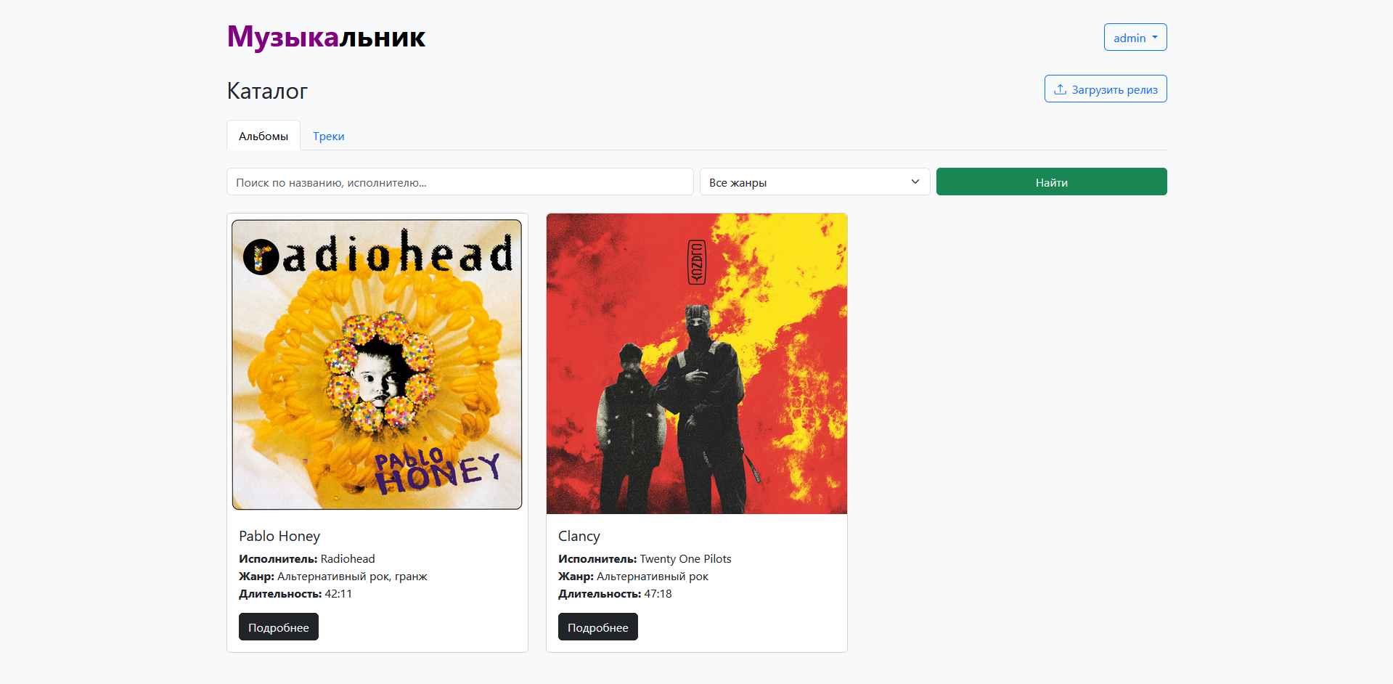(Внешний вид главной страницы)

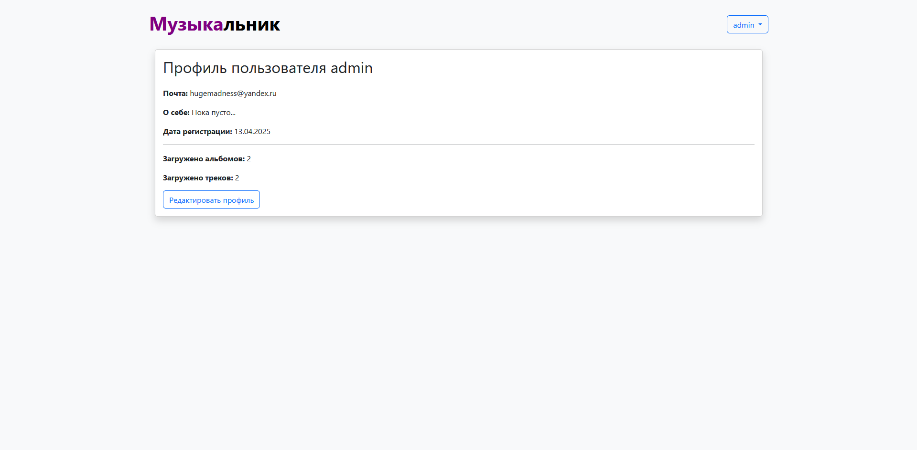

(Внешний вид профиля)

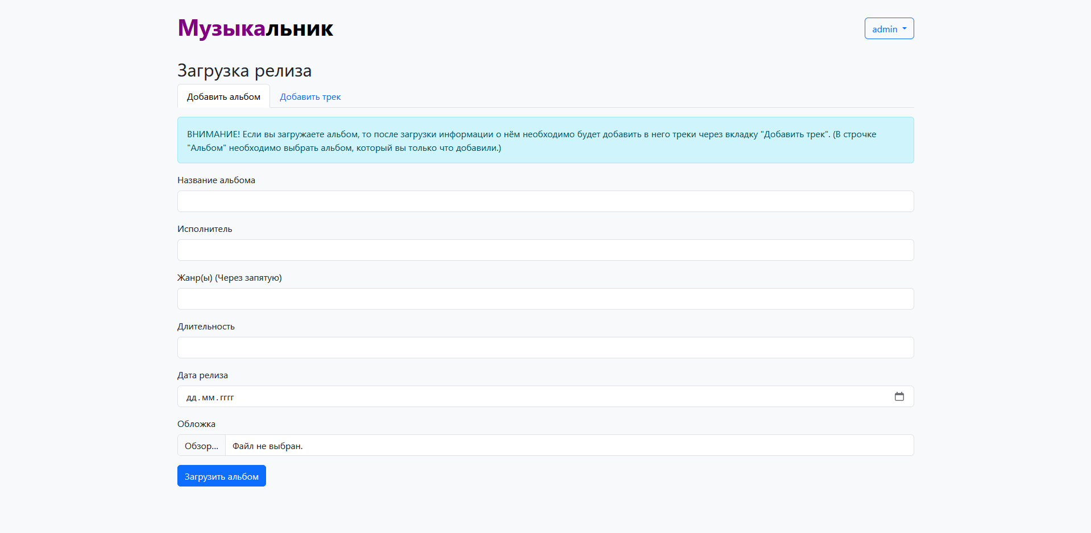

(Форма добавления альбома)

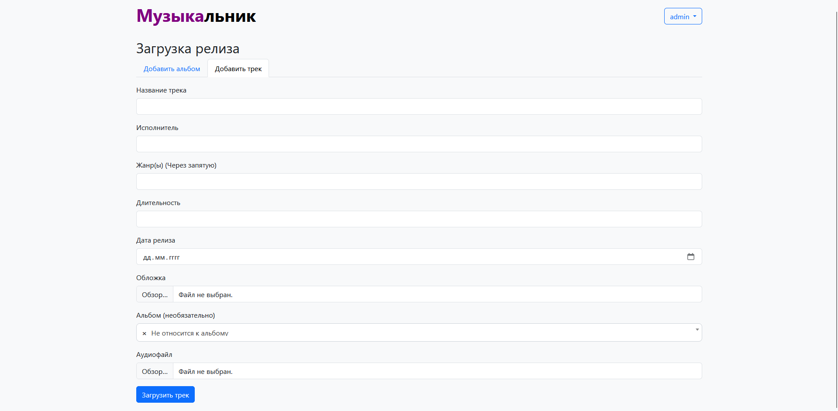

(Форма добавления песни)

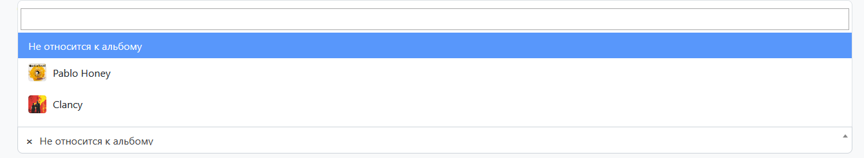

(Опция зависимости песни от альбома)

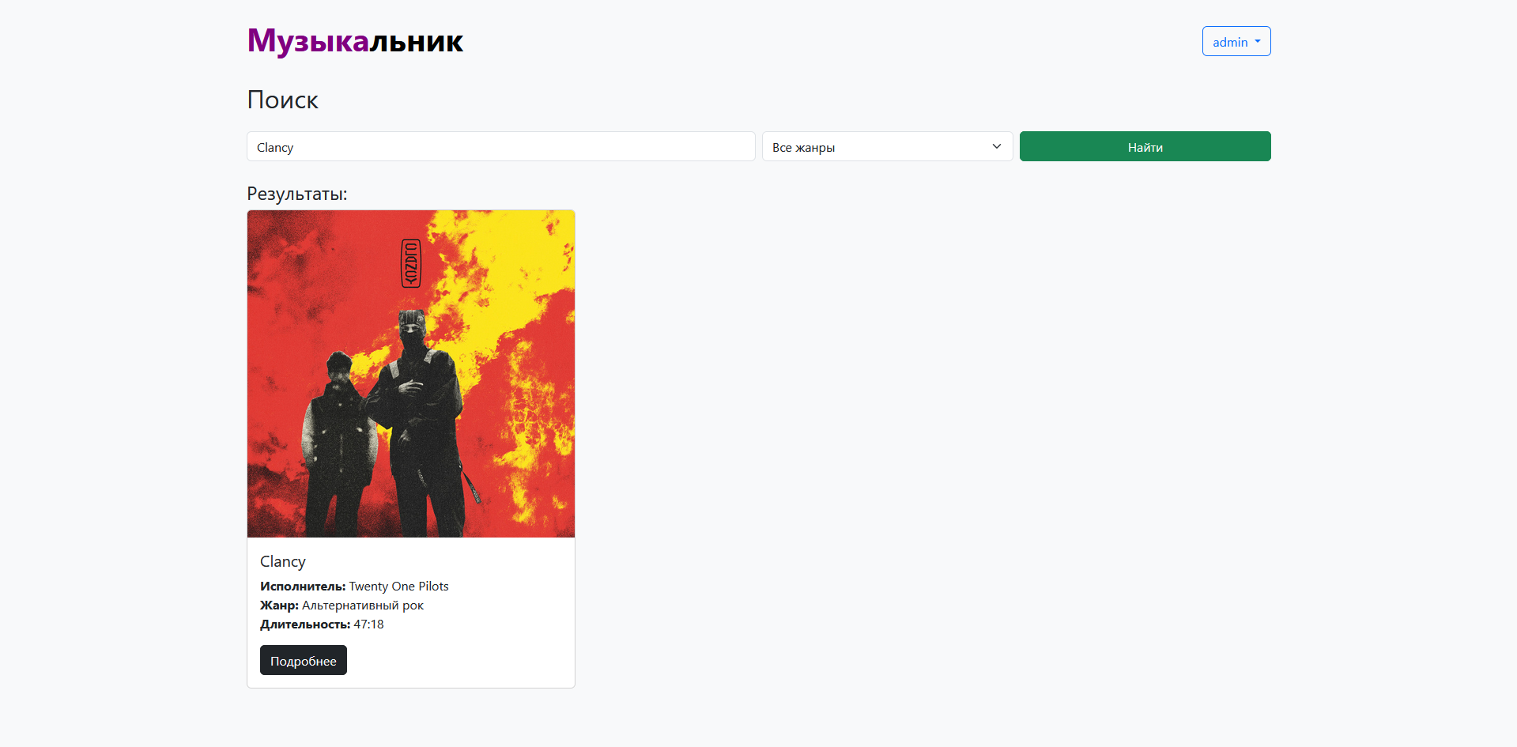

(Меню поиска)

1. **Выводы**

В результате работы над проектом был разработан сайт “Музыкальник”. Сайт был разработан при помощи фреймворка Flask, и дополняющих его библиотек. Применение Flask позволило довольно просто работать с маршрутизацией страниц и html формами. Фреймворк на всём протяжении разработки позволил упростить и оптимизировать процесс написания сайта. Также, использование этого фреймворка позволило мне получить опыт разработки сайтов, увеличить моё понимание этой тематики.

Сайт получил положительные отзывы от членов моей семьи и моих знакомых. С интересом была воспринята идея создать музыкальную библиотеку, особенно среди людей, интересующихся музыкой. Идея также оказалась интересна и взрослым, и подросткам.

Сайт может открываться во всех современных браузерах. Разработка велась под OC Windows 11.

В этом сайте заложено много идей, для его дальнейшего расширения, улучшения, увеличения, например, социальных возможностей. Мне будет интересно в дальнейшем развивать этот сайт и добавлять новый функционал.